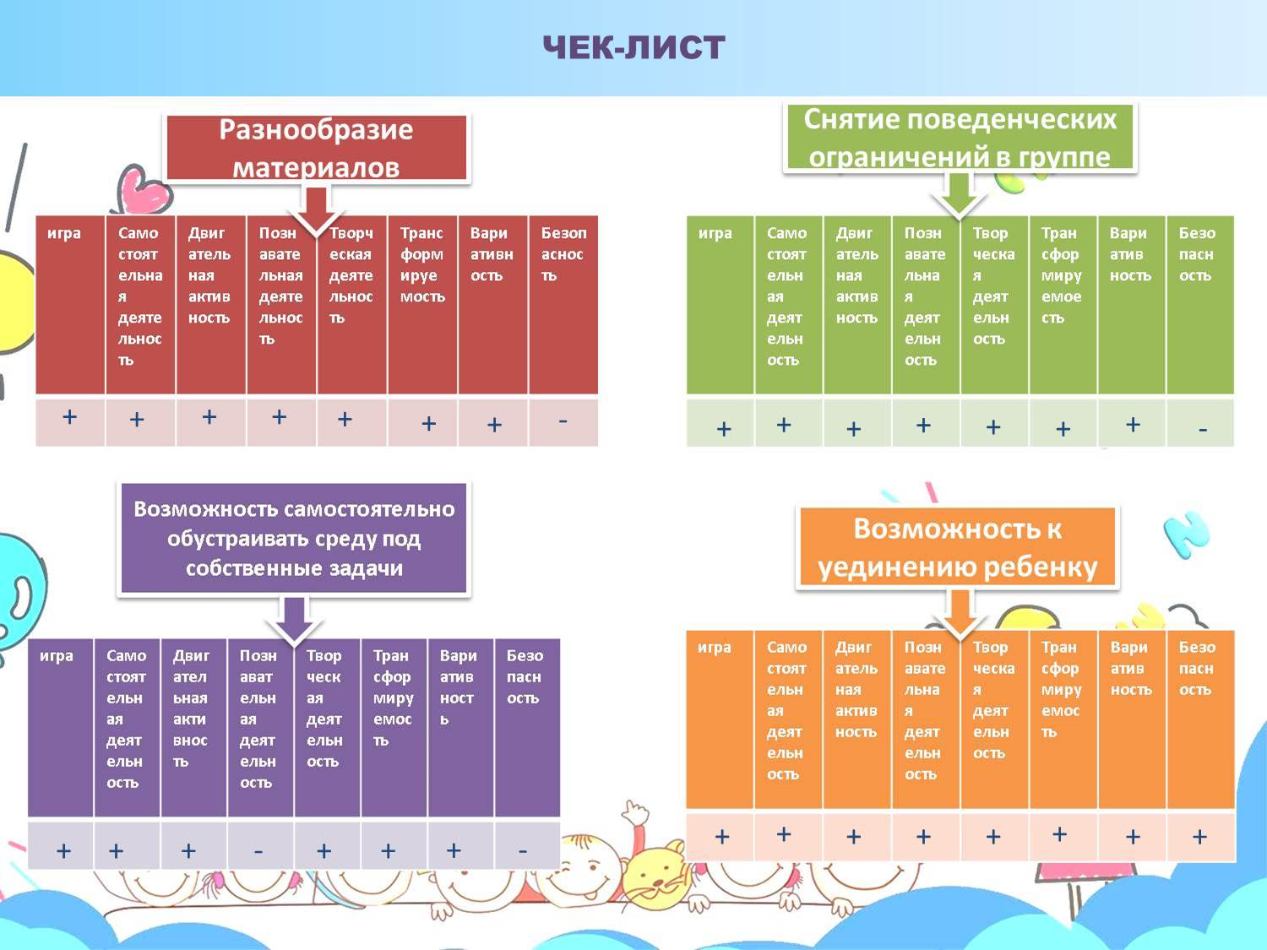

**Оценка развивающей предметно-пространственной среды**

**группы детей старшего дошкольного возраста**

ного возраста